
浙江华峰氨纶股份有限公司
SAP BW/BO实施项目
系统配置

文档名称：BW-系统配置手册
文档编号：

版本 1.0
文件信息
作者 | 姓名 | 部门 | 职责 / 角色 | 签署 | 日期
 | 邓运东 | SAP
 | 冯天雨 | SAP
 | 张虓 | SAP
检查/复核 | 姓名 | 部门 | 职责 / 角色 | 签署 | 日期
批准 | 姓名 | 部门 | 职责 / 角色 | 签署 | 日期
修改记录 | 版本 | 修改原因 |  |  | 生效日期

目录
目录 3
1 用途 3
2 前提条件 3
3 系统配置 4
3.1 系统连接 4
3.1.1 系统登录 4
3.1.2 定义逻辑系统 4
3.1.3 分配逻辑系统 5
3.1.4 创建连接用户 7
3.1.5 指定BW通讯用户 10
3.1.6 进行系统连接 11
3.1.7 定义源系统 13
3.1.8 在源系统中传输组件层次结构 16
3.1.9 确保源系统中数据源的A version已经生成 17
3.1.10 在BW系统中复制数据源 19
3.2 安装业务内容 21
3.2.1 安装业务内容 21

用途
该系统配置手册提供所有在系统中需对SAP-BW功能模块使用所需的系统配置。实现这些配置，您可以通过安装的方法，也可以手工参照如下说明进行配置。

前提条件
系统已经成功搭建，并能正常进行登陆
客户端安装最新版本的GUI

系统配置

系统连接

系统登录
用途
进入SAP BW 系统进行系统连接。
步骤
1．在下图中输入用户名和密码登录BW系统。
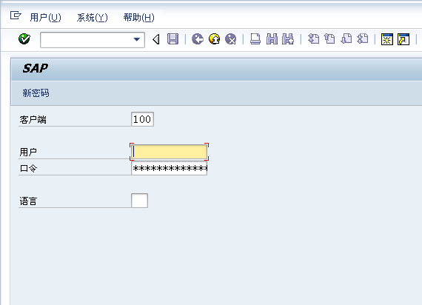

定义逻辑系统
用途
该配置步骤是用来定义逻辑系统。
步骤
1．选择以下导航选项之一，以访问该事务：
事务代码 | BD54
SAP IMG菜单(spro) | sap 参考IMG->Sap Netweaver ->业务智能->链接到其他源系统->一般连接设置->定义逻辑系统->点击

2．进入更改视图“逻辑系统”概览，点击“新条目”定义一个新的逻辑系统（注：定义逻辑系统的前提是在系统中已经创建了一个新的逻辑系统）
3．输入逻辑系统名，如下图：
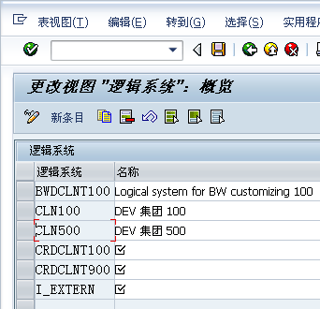

4．选择保存按钮保存输入的数据 。

分配逻辑系统
用途
该配置步骤是用来将已定义的逻辑系统分配给相应的CLIENT。
步骤
1．选择以下导航选项之一，以访问该事务：
事务代码 | SCC4
SAP IMG菜单(spro) | sap 参考IMG -> Sap Netweaver ->业务智能->链接到其他源系统->一般连接设置->将逻辑系统分配到集团->点击

2．点击进入操作界面，填写相关信息，如下图：
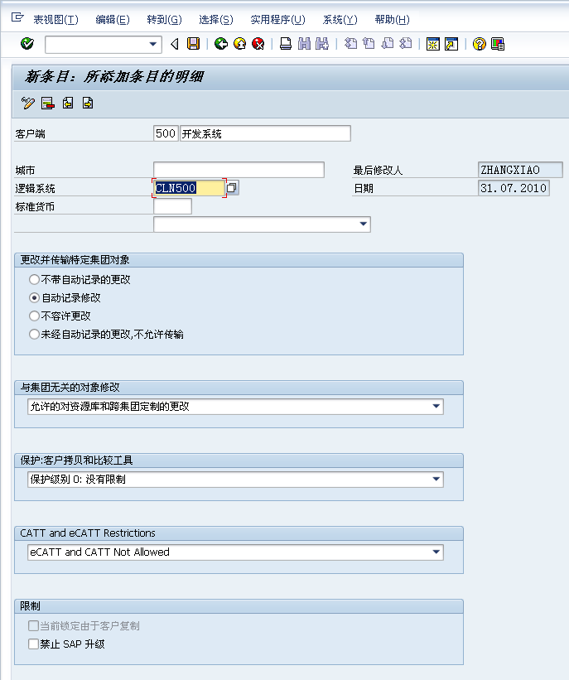
3．选择保存按钮保存输入的数据 。

创建连接用户
用途
该配置步骤是创建一个用来与SAP其他系统进行连接的用户。
步骤
1. 选择以下导航选项之一，以访问该事务：
事务代码 | SU01
2. 选择创建新用户:
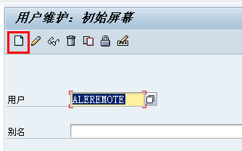
3. 维护用户登录数据，如下图。在用户类型下拉框中，选择“系统”，然后再设定用户密码。
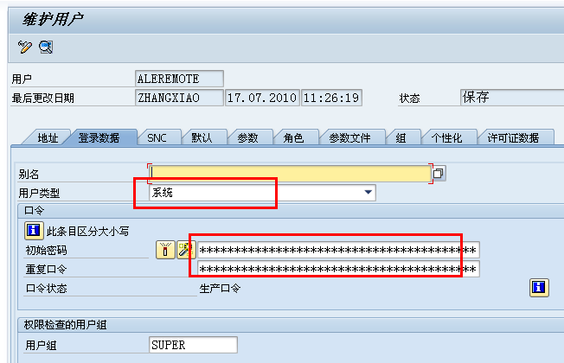
4. 在参数文件中，维护如下参数文件：
a. SAP_ALL
b. SAP_NEW
d. s_bi-whm_rfc(用于BW)
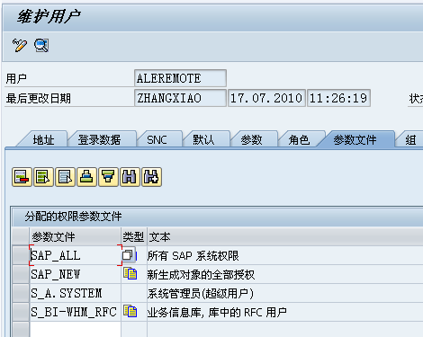
5．选择保存按钮保存输入的数据 。
6. 在源系统中，按照同样的方法新建一个用来与BW系统连接的用户。用户参数文件如下：
a. SAP_ALL
b. SAP_NEW
c. S_BI-WX_RFC(用于R3)
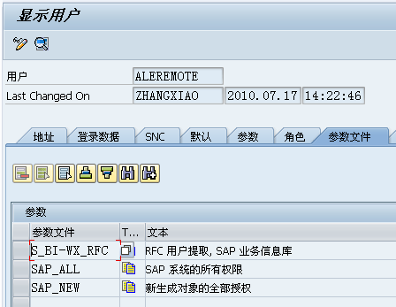

指定BW通讯用户
1．选择以下导航选项之一，以访问该事务：
事务代码 | RSCUSTV3
SAP IMG菜单 | sap IMG->Sap Netweaver ->业务智能->链接到其他源系统-> SAP 系统和业务智能系统间的连接->维护源系统中用户的建议 (ALE 通信)

2．如下图：
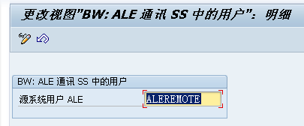
3．选择保存按钮保存输入的数据 。

进行系统连接
用途
该配置步骤是用来将已定义的BW逻辑系统与R/3进行连接。
步骤
1．选择以下导航选项之一，以访问该事务：
事务代码 | SM59
本地系统链接通过“abap connections”进行。
2．点击创建一个新的连接，在“technical settings”中填入相关信息，如下图：
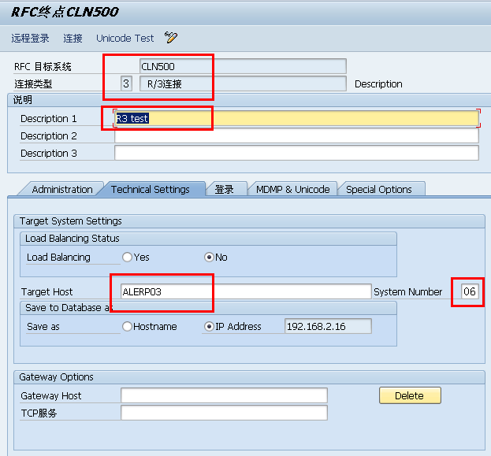
3．在“登录”填入相关信息，如下图：
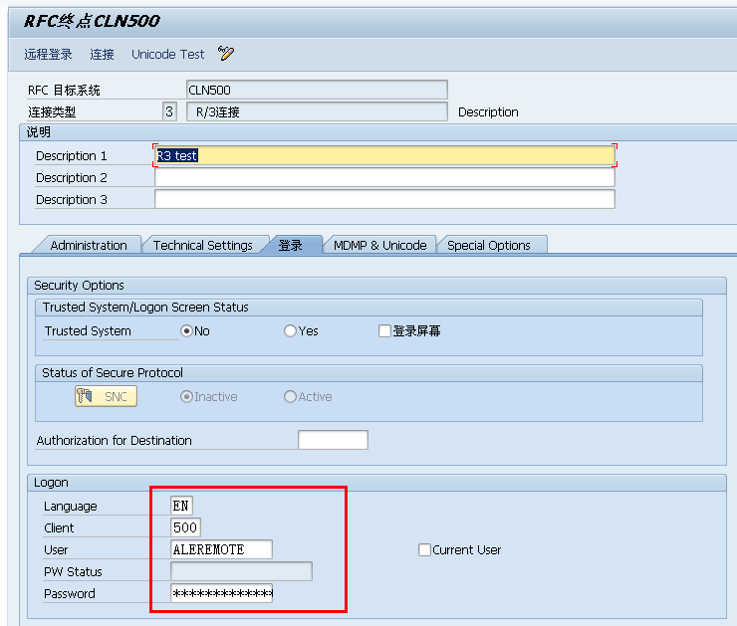
4．选择保存按钮保存输入的数据 。并点击“远程登录”测试系统是否已连接。如连接成功如下图：
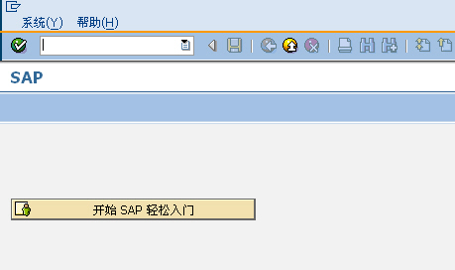
5. 以同样的方式在源系统中也建立一个到BW系统的连接。

定义源系统
用途
该配置步骤是用来定义一个源系统。
步骤
1．选择以下导航选项之一，以访问该事务：
事务代码 | RSA1

2．进入系统界面，在“建模”下选择“源系统”如下图：
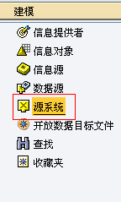
3．在“设置”中选择全局设置。如下图：
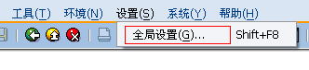
4．填入RFC用户，并保存。如下图：
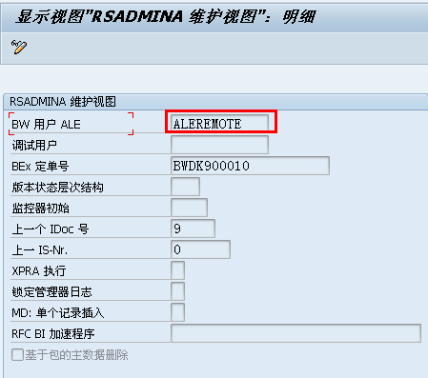
5．在右栏中的“SAP”目录上点击鼠标右键，选择创建， 如下图：
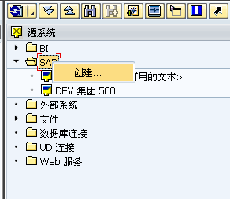

6．若未在SM59中进行过维护，则可选择“自动的创建SAP系统”。如下图：
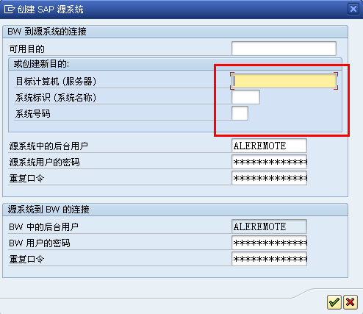
7．点击确定，选择已创建连接的系统，完成系统连接的操作。
8．右键点击刚刚创建的系统，可以选择检查来确保源系统的正确性。
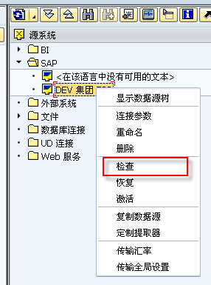
9. 激活源系统。右键点击源系统，选择激活，然后选择仅激活（复制数据源在下文中介绍）。
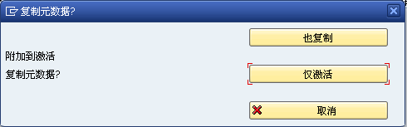

在源系统中传输组件层次结构
在BW系统复制数据源之前，需要传输组件层次结构。
步骤
- 在源系统中选择以下导航选项之一，以访问该事务：
事务代码 | Rsa9
SAP IMG菜单(sbiw) | 数据传输到SAP业务信息仓库->业务内容数据源->传输应用程序组件层次结构
2. 选择“是”以传输组件层次。
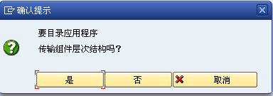

确保源系统中数据源的A version已经生成
在BW系统复制数据源之前，需要确保原系统中数据源的A version已经生成。
步骤
- 在源系统中选择以下导航选项之一，以访问该事务：
事务代码 | Rsa6
2. 在下图中查看对应component下的数据源。通常来讲，只要在BW系统中激活过源系统，数据源对应的A version都已经生成了。
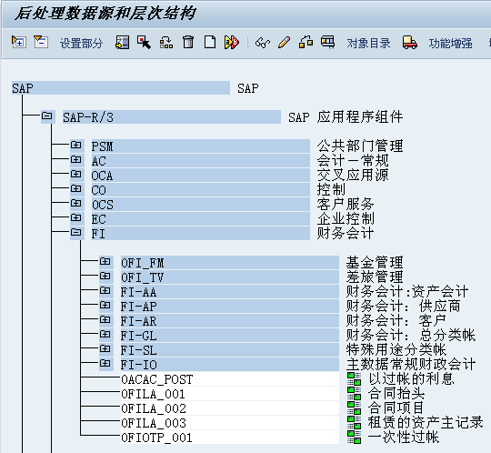
3. 如果没有生成，则需要进入事务代码rsa5，选择激活数据源。
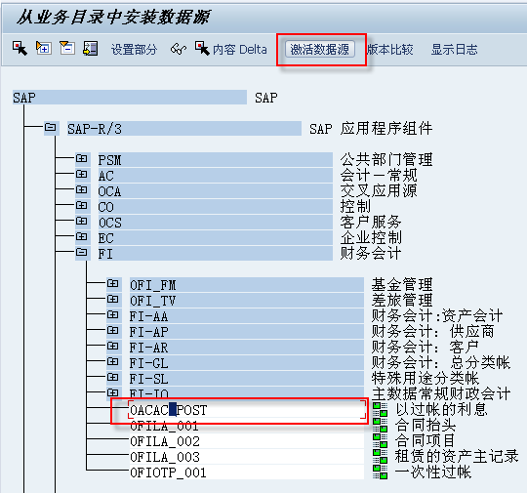

在BW系统中复制数据源
在安装业务内容之前需要先复制数据源(只在最开始时做这步操作,若以后源系统有改动,只需选择某一个节点进行复制)。在数据源中点击右键，选择"复制数据源"如下图（也可在激活的同时复制，上文中已有介绍）:
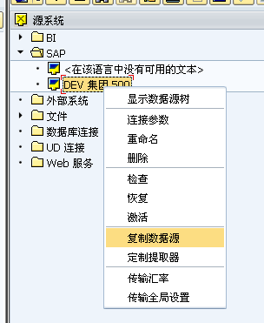
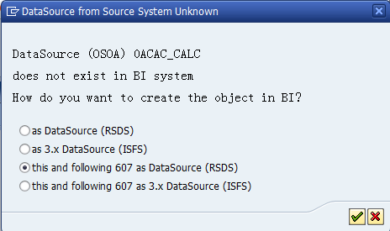
2．等待系统自动进行复制。复制完成后，在左边框中选择数据源，右边框中选择对应的源系统，就可以看到从该源系统中复制过来的数据源。通常情况下这时数据源也不是所有的都被复制了，在建模过程中，可能还需要对某个具体的节点进行复制。
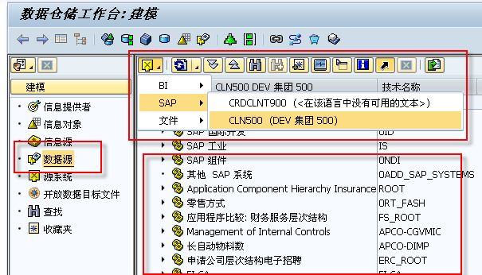

安装业务内容

安装业务内容
用途
该配置步骤是用来创建用户需要的业务内容。
步骤
1．选择以下导航选项之一，以访问该事务：
事务代码 | RSA1

2．进入“业务内容”选择需要安装的内容。如下图：
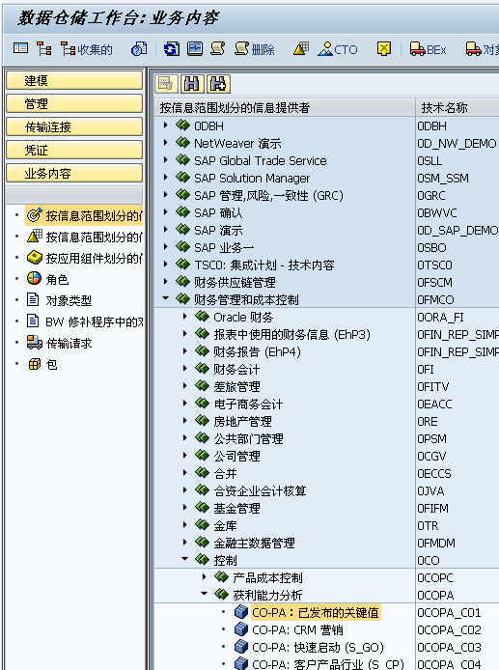
3．选择源系统，点击“编辑”，选择“源系统分配”。如下图：
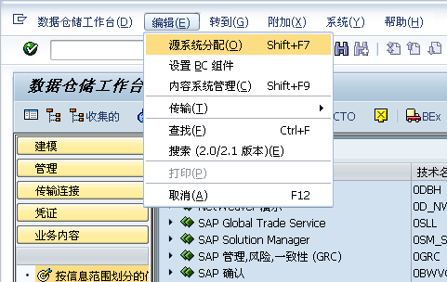
4．选择需要分配的源系统。如下图：
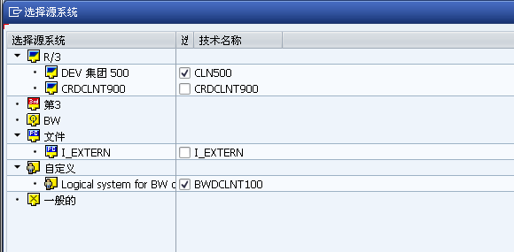
钩选BW本身和R/3原系统。
5．被安装的业务内容可以是ODS、信息立方体或是整个信息域。可将“集合模式”选为“开始手工收集”，这样可进行多个业务内容的同时收集。如下图：
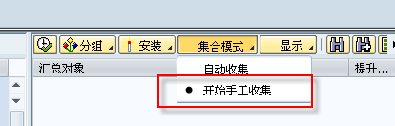
6．根据用户需求将需要安装的业务内容托拽到右侧栏中。如下图：
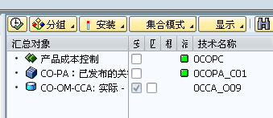
7．第一次安装时将“分组”选为“首先和随后在业务流中”。如下图：
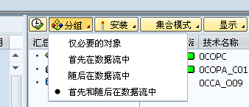
8．点击开始收集。
9．当收集完成后就可以开始安装了。在“安装”中选择“后台安装”，等待系统自动安装。如下图：
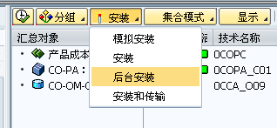
10. 安装完成后，即可以在信息提供者里面看到已安装成功的内容。如标准内容已满足客户需求，则可直接使用，如不能满足，则可以在相似的标准模型上进行修改定制。
